

**Казталов аудандық мәслихатының 2021 жылғы 18 ақпандағы № 3-3 "Казталов ауданы бойынша 2021-2022 жылдарға арналған жайылымдарды басқару және оларды пайдалану жөніндегі жоспарын бекіту туралы" шешіміне толықтыру енгізу туралы**

Батыс Қазақстан облысы Казталов аудандық мәслихатының 2022 жылғы 8 қыркүйектегі № 21-4 шешімі

      Казталов аудандық мәслихаты ШЕШТІ:

      1. Казталов аудандық мәслихатының 2021 жылғы 18 ақпандағы № 3-3 "Казталов ауданы бойынша 2021-2022 жылдарға арналған жайылымдарды басқару және оларды пайдалану жөніндегі жоспарын бекіту туралы" шешіміне келесі толықтыру енгізілсін:

      көрсетілген шешіммен бекітілген Казталов ауданы бойынша 2021-2022 жылдарға арналған жайылымдарды басқару және оларды пайдалану жөніндегі жоспары қосымшаға сәйкес 7-1) тармақшамен толықтырылсын:

      "7-1) жергiлiктi жағдайлар мен ерекшелiктерге қарай жеке ауладағы ауыл шаруашылығы жануарларын жаюға халық мұқтажын қанағаттандыру үшiн қажеттi жайылымдардың сыртқы мен iшкi шекаралары және аландары белгіленген карталарын осы Жоспардың 83, 84, 85, 86, 87, 88, 89, 90, 91, 92, 93, 94, 95, 96, 97, 98 қосымшаларына сәйкес.".

      2. Осы шешім алғашқы ресми жарияланған күнінен бастап қолданысқа енгізіледі.

|  |  |
| --- | --- |
| *Мәслихат хатсышысы* | *С. Мулдашев* |

|  |  |
| --- | --- |
|  | Казталов ауданы бойынша 2021-2022 жылдарға арналған жайылымдарды басқару және оларды пайдалану жөніндегі Жоспарға 83-қосымша |

**Жергілікті жағдайлар мен ерекшеліктерге қарай жеке ауладағы ауыл шаруашылығы жануарларын жаюға халық мұқтажын қанағаттандыру үшін қажетті жайылымдардың сыртқы мен ішкі шекаралары және алаңдары белгіленген карта**

**Казталов ауылдық округі**

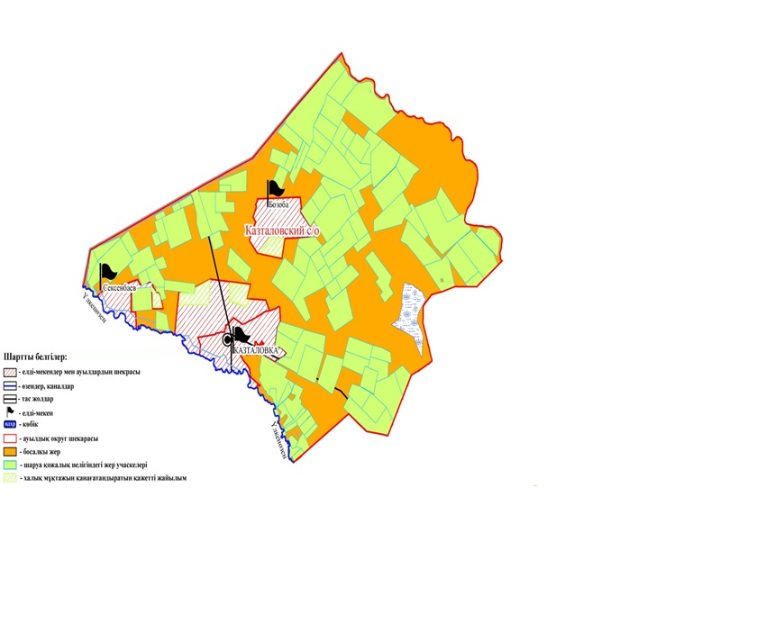

|  |  |
| --- | --- |
|  | Казталов ауданы бойынша 2021-2022 жылдарға арналған жайылымдарды басқару және оларды пайдалану жөніндегі Жоспарға 84-қосымша |

**Жергілікті жағдайлар мен ерекшеліктерге қарай жеке ауладағы ауыл шаруашылығы жануарларын жаюға халық мұқтажын қанағаттандыру үшін қажетті жайылымдардың сыртқы мен ішкі шекаралары және алаңдары белгіленген карта**

**Жалпақтал ауылдық округі**

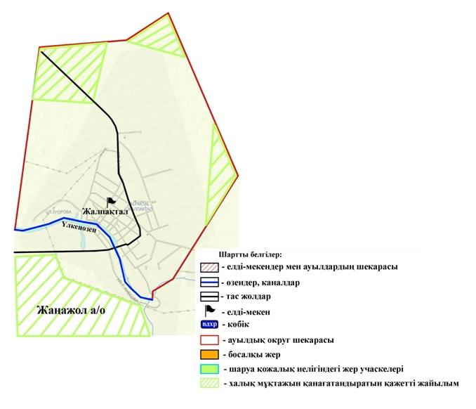

|  |  |
| --- | --- |
|  | Казталов ауданы бойынша 2021-2022 жылдарға арналған жайылымдарды басқару және оларды пайдалану жөніндегі Жоспарға 85-қосымша |

**Жергілікті жағдайлар мен ерекшеліктерге қарай жеке ауладағы ауыл шаруашылығы жануарларын жаюға халық мұқтажын қанағаттандыру үшін қажетті жайылымдардың сыртқы мен ішкі шекаралары және алаңдары белгіленген карта**

**Жаңажол ауылдық округі**

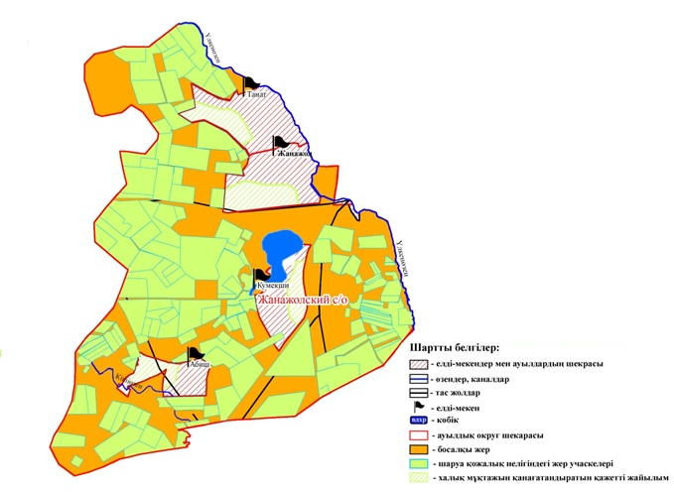

|  |  |
| --- | --- |
|  | Казталов ауданы бойынша 2021-2022 жылдарға арналған жайылымдарды басқару және оларды пайдалану жөніндегі Жоспарға 86-қосымша |

**Жергілікті жағдайлар мен ерекшеліктерге қарай жеке ауладағы ауыл шаруашылығы жануарларын жаюға халық мұқтажын қанағаттандыру үшін қажетті жайылымдардың сыртқы мен ішкі шекаралары және алаңдары белгіленген карта**

**Ақпәтер ауылдық округі**

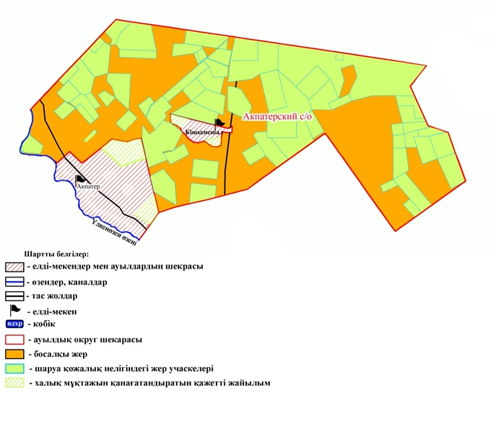

|  |  |
| --- | --- |
|  | Казталов ауданы бойынша 2021-2022 жылдарға арналған жайылымдарды басқару және оларды пайдалану жөніндегі Жоспарға 87-қосымша |

**Жергілікті жағдайлар мен ерекшеліктерге қарай жеке ауладағы ауыл шаруашылығы жануарларын жаюға халық мұқтажын қанағаттандыру үшін қажетті жайылымдардың сыртқы мен ішкі шекаралары және алаңдары белгіленген карта**

**Бірік ауылдық округі**

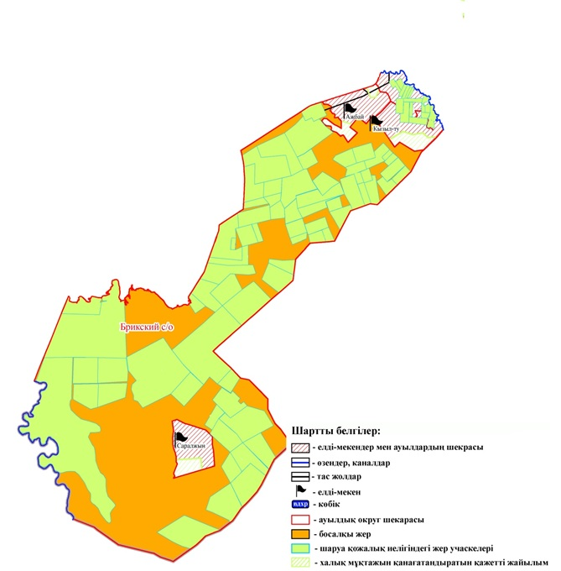

|  |  |
| --- | --- |
|  | Казталов ауданы бойынша 2021-2022 жылдарға арналған жайылымдарды басқару және оларды пайдалану жөніндегі Жоспарға 88-қосымша |

**Жергілікті жағдайлар мен ерекшеліктерге қарай жеке ауладағы ауыл шаруашылығы жануарларын жаюға халық мұқтажын қанағаттандыру үшін қажетті жайылымдардың сыртқы мен ішкі шекаралары және алаңдары белгіленген карта**

**Болашақ ауылдық округі**

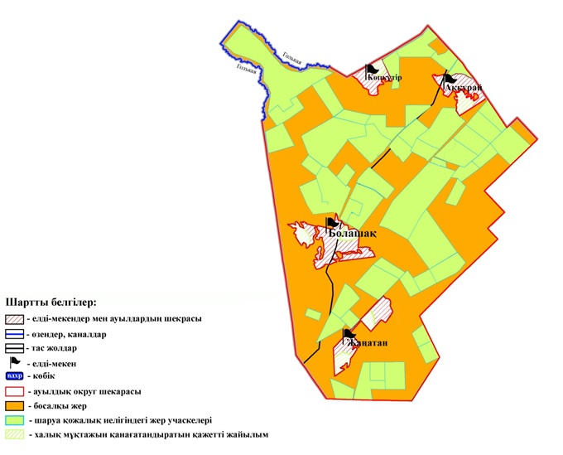

|  |  |
| --- | --- |
|  | Казталов ауданы бойынша 2021-2022 жылдарға арналған жайылымдарды басқару және оларды пайдалану жөніндегі Жоспарға 89-қосымша |

**Жергілікті жағдайлар мен ерекшеліктерге қарай жеке ауладағы ауыл шаруашылығы жануарларын жаюға халық мұқтажын қанағаттандыру үшін қажетті жайылымдардың сыртқы мен ішкі шекаралары және алаңдары белгіленген карта**

**Бостандық ауылдық округі**

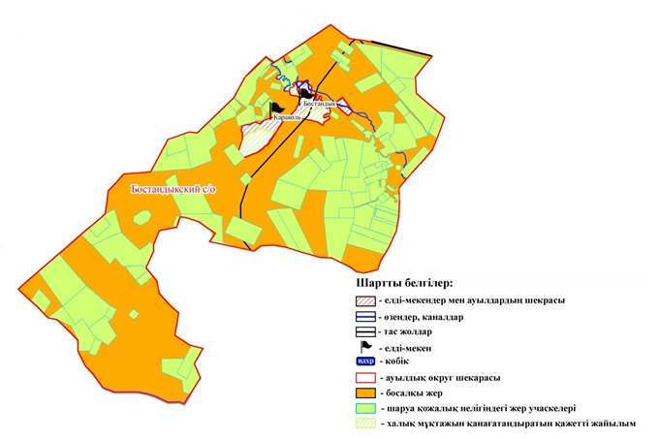

|  |  |
| --- | --- |
|  | Казталов ауданы бойынша 2021-2022 жылдарға арналған жайылымдарды басқару және оларды пайдалану жөніндегі Жоспарға 90-қосымша |

**Жергілікті жағдайлар мен ерекшеліктерге қарай жеке ауладағы ауыл шаруашылығы жануарларын жаюға халық мұқтажын қанағаттандыру үшін қажетті жайылымдардың сыртқы мен ішкі шекаралары және алаңдары белгіленген карта**

**Көктерек ауылдық округі**

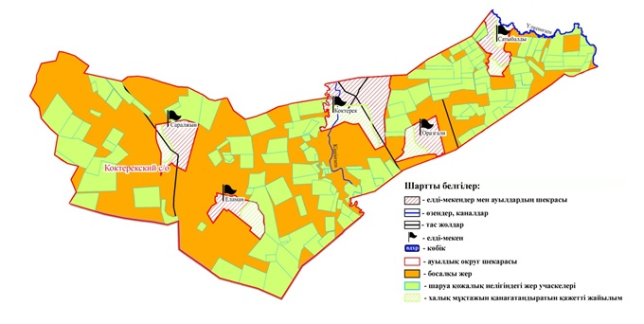

|  |  |
| --- | --- |
|  | Казталов ауданы бойынша 2021-2022 жылдарға арналған жайылымдарды басқару және оларды пайдалану жөніндегі Жоспарға 91-қосымша |

**Жергілікті жағдайлар мен ерекшеліктерге қарай жеке ауладағы ауыл шаруашылығы жануарларын жаюға халық мұқтажын қанағаттандыру үшін қажетті жайылымдардың сыртқы мен ішкі шекаралары және алаңдары белгіленген карта**

**Қайыңды ауылдық округі**

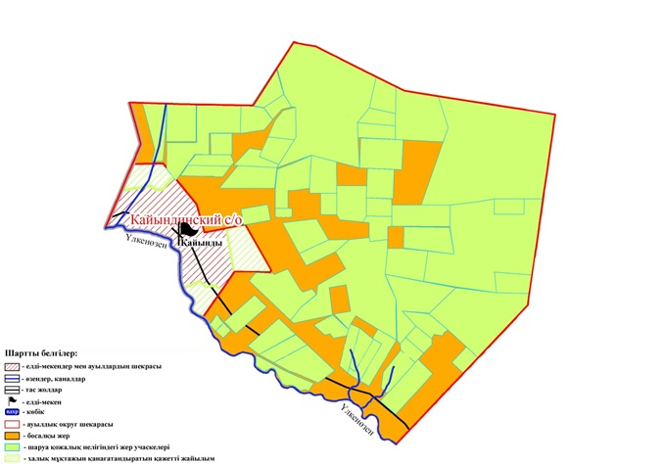

|  |  |
| --- | --- |
|  | Казталов ауданы бойынша 2021-2022 жылдарға арналған жайылымдарды басқару және оларды пайдалану жөніндегі Жоспарға 92-қосымша |

**Жергілікті жағдайлар мен ерекшеліктерге қарай жеке ауладағы ауыл шаруашылығы жануарларын жаюға халық мұқтажын қанағаттандыру үшін қажетті жайылымдардың сыртқы мен ішкі шекаралары және алаңдары белгіленген карта**

**Қараоба ауылдық округі**

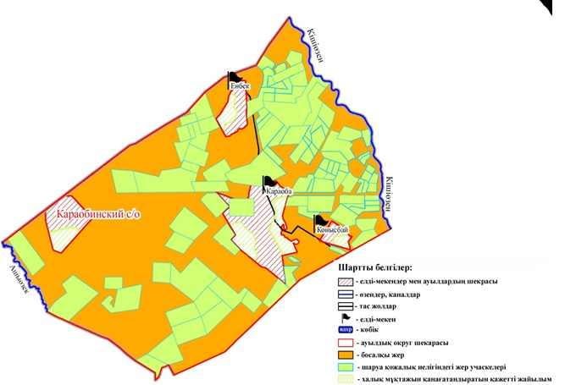

|  |  |
| --- | --- |
|  | Казталов ауданы бойынша 2021-2022 жылдарға арналған жайылымдарды басқару және оларды пайдалану жөніндегі Жоспарға 93-қосымша |

**Жергілікті жағдайлар мен ерекшеліктерге қарай жеке ауладағы ауыл шаруашылығы жануарларын жаюға халық мұқтажын қанағаттандыру үшін қажетті жайылымдардың сыртқы мен ішкі шекаралары және алаңдары белгіленген карта**

**Қараөзен ауылдық округі**

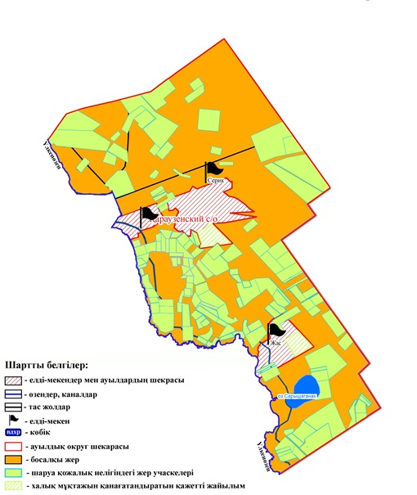

|  |  |
| --- | --- |
|  | Казталов ауданы бойынша 2021-2022 жылдарға арналған жайылымдарды басқару және оларды пайдалану жөніндегі Жоспарға 94-қосымша |

**Жергілікті жағдайлар мен ерекшеліктерге қарай жеке ауладағы ауыл шаруашылығы жануарларын жаюға халық мұқтажын қанағаттандыру үшін қажетті жайылымдардың сыртқы мен ішкі шекаралары және алаңдары белгіленген карта**

**Қарасу ауылдық округі**

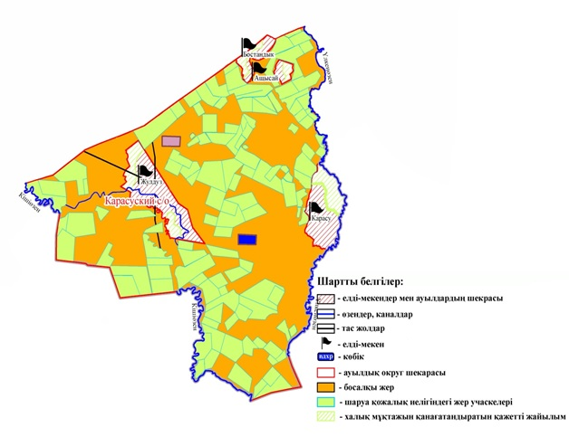

|  |  |
| --- | --- |
|  | Казталов ауданы бойынша 2021-2022 жылдарға арналған жайылымдарды басқару және оларды пайдалану жөніндегі Жоспарға 95-қосымша |

**Жергілікті жағдайлар мен ерекшеліктерге қарай жеке ауладағы ауыл шаруашылығы жануарларын жаюға халық мұқтажын қанағаттандыру үшін қажетті жайылымдардың сыртқы мен ішкі шекаралары және алаңдары белгіленген карта**

**Қошанкөл ауылдық округі**

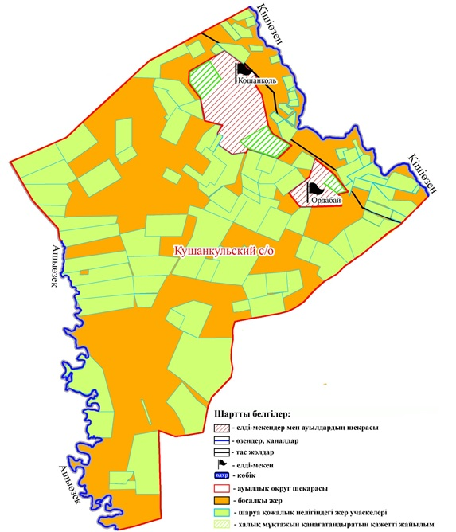

|  |  |
| --- | --- |
|  | Казталов ауданы бойынша 2021-2022 жылдарға арналған жайылымдарды басқару және оларды пайдалану жөніндегі Жоспарға 96-қосымша |

**Жергілікті жағдайлар мен ерекшеліктерге қарай жеке ауладағы ауыл шаруашылығы жануарларын жаюға халық мұқтажын қанағаттандыру үшін қажетті жайылымдардың сыртқы мен ішкі шекаралары және алаңдары белгіленген карта**

**Талдыапан ауылдық округі**

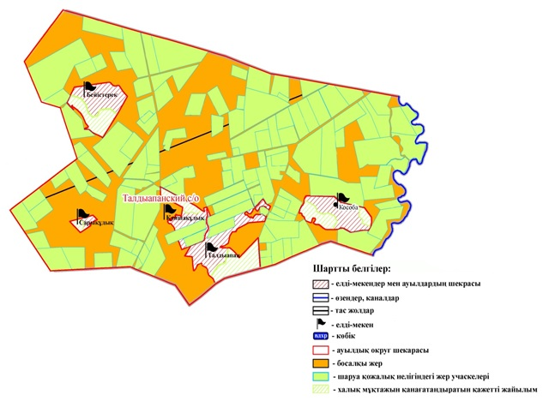

|  |  |
| --- | --- |
|  | Казталов ауданы бойынша 2021-2022 жылдарға арналған жайылымдарды басқару және оларды пайдалану жөніндегі Жоспарға 97-қосымша |

**Жергілікті жағдайлар мен ерекшеліктерге қарай жеке ауладағы ауыл шаруашылығы жануарларын жаюға халық мұқтажын қанағаттандыру үшін қажетті жайылымдардың сыртқы мен ішкі шекаралары және алаңдары белгіленген карта**

**Талдықұдық ауылдық округі**

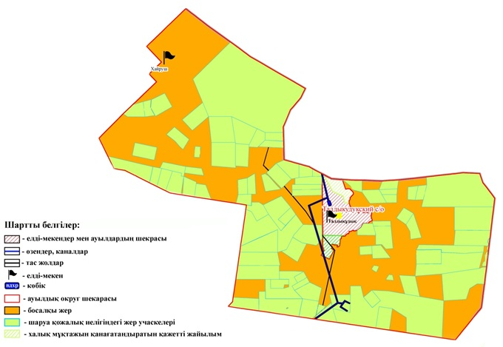

|  |  |
| --- | --- |
|  | Казталов ауданы бойынша  2021-2022 жылдарға арналған жайылымдарды басқару және оларды пайдалану жөніндегі Жоспарға 98-қосымша |

**Жергілікті жағдайлар мен ерекшеліктерге қарай жеке ауладағы ауыл шаруашылығы жануарларын жаюға халық мұқтажын қанағаттандыру үшін қажетті жайылымдардың сыртқы мен ішкі шекаралары және алаңдары белгіленген карта**

**Тереңкөл ауылдық округі**

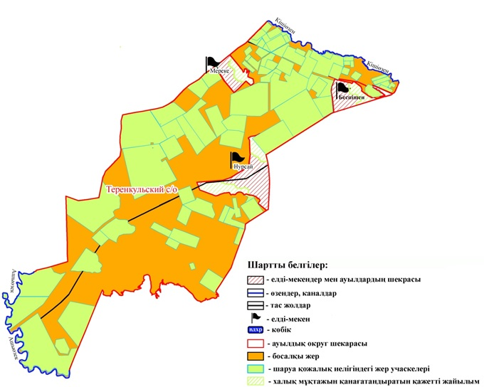

© 2012. Қазақстан Республикасы Әділет министрлігінің «Қазақстан Республикасының Заңнама және құқықтық ақпарат институты» ШЖҚ РМК